**Οπλιτική Φάλαγγα**

**Φάλαγγα** ονομάστηκε στην αρχαία Ελλάδα η παραλληλόγραμμη διάταξη μάχης με ιδιαίτερη οργάνωση από οπλίτες που πολεμούσαν σε πυκνή παράταξη με τα δόρατά τους προτεταμένα. Οι οπλίτες αυτοί, έφεραν βαρύ οπλισμό και μεγάλες ασπίδες. Κατά συνέπεια, η φάλαγγα ήταν σαν μια κινούμενη μάζα ανθρώπων και μετάλλου, καθώς κάθε οπλίτης έφερε οπλισμό που ξεπερνούσε τα 25 κιλά.

**Οι δημιουργοί της φάλαγγας**

Οι Αρχαίοι Έλληνες αναφέρονται στην Παγκόσμια Ιστορία ως δημιουργοί και οργανωτές αυτού του είδους της στρατιωτικής παράταξης.

Πρώτος ο Όμηρος στην [Ιλιάδα](https://el.wikipedia.org/wiki/%CE%99%CE%BB%CE%B9%CE%AC%CE%B4%CE%B1) είναι εκείνος που κάνει χρήση του όρου «φάλαγγα» με τη γενική σημασία της πολεμικής παράταξης. Ωστόσο, ο πρώτος που χρησιμοποίησε τη φάλαγγα σε μάχη ήταν ο Μιλτιάδης.

Αργότερα, ο Επαμεινώνδας θα εφαρμόσει 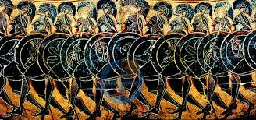με τη φάλαγγα του, μια τακτική που έμεινε στην ιστορία ως **λοξή φάλαγγα**, επειδή δεν εμπλεκόταν ολόκληρος ο σχηματισμός σε μάχη την ίδια στιγμή, αλλά σταδιακά, και, ήταν ενισχυμένη με περισσότερο βάθος στο σημείο που θα αντιμετώπιζε την ισχυρότερη μονάδα του εχθρού.

Κατά τους Μακεδονικούς χρόνους φάλαγγα πλέον ονομάζεται και το, υπό ενός εκάστου στρατηγού – αρχηγού, στράτευμα όπως η φάλαγγα του Φιλίππου, η φάλαγγα του Περδίκκα κλπ., γεγονός που σημαίνει ότι, το είδος αυτού του στρατιωτικού σχηματισμού είχε πλέον γενικευθεί στον ελλαδικό χώρο, και βέβαια, σε αντίθεση με την κατά ομάδες ή φυλές παράταξη των «βαρβάρων» χωρίς όμως τη συγκρότηση του βάθους και της συνοχής της ελληνικής φάλαγγας.

**Τα χαρακτηριστικά της οπλιτικής φάλαγγας**

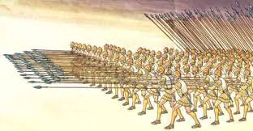Κάθε πόλη-κράτος, είχε τη φάλαγγά της, αποτελούμενη από όσους οπλίτες μπορούσε να διαθέσει. Η Ελληνική φάλαγγα της ύστερης κλασσικής περιόδου, όπως σήμερα έχει αξιολογηθεί, αποτελούσε τη μεγαλύτερη στρατιωτική μονάδα της εποχής, αφού αριθμούσε 16.384 οπλίτες. Λεγόταν δε και **«τετραφαλαγγία»** και χωριζόταν σε δύο **«διφαλαγγαρχίες»** με 8.192 οπλίτες έκαστη. Η κάθε «διφαλαγγαρχία» περιελάμβανε δύο **«φαλαγγαρχίες»** με 4.096 οπλίτες η κάθε μία, διοικούμενες από τον φαλάγγαρχο ή στρατηγό. Κατά την παράταξη σε μάχη η φάλαγγα, το πρώτο μισό του 5ου αιώνα π.Χ. είχε βάθος 8 ζυγών, ενώ κατά την περίοδο της μεγάλης ακμής της, στις αρχές του 4ου αιώνα π.Χ. είχε βάθος 12-16 ζυγών. Ωστόσο, κατά τη διάρκεια της μάχης της Μαντίνειας, η **Θηβαϊκή φάλαγγα** παρατάχθηκε με βάθος 50 ζυγών. **Η φάλαγγα διακρινόταν στο «δεξιό» και το «αριστερό κέρας» και το «μέσον» που αποκαλούνταν «ομφαλός».**

Η κύρια τακτική που εφάρμοζε η φάλαγγα 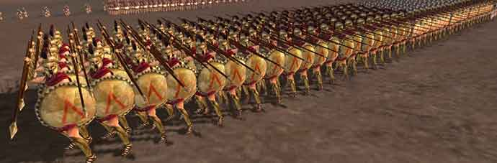ήταν ο **ωθισμός**: ουσιαστικά άσκηση πέσης στην αντίπαλη παράταξη. Πιο συγκεκριμένα, οι πίσω γραμμές έσπρωχναν (ωθούσαν) τις μπροστινές, οι οποίες με τη σειρά τους, έσπρωχναν τις πρώτες γραμμές του εχθρού. Έτσι, στις πρώτες 2-4 γραμμές της αντίπαλης παράταξης, ασκείτο τρομερή πίεση, με αποτέλεσμα πολλοί πολεμιστές, μην αντέχοντας, να πέφτουν στο έδαφος και να ποδοπατούνται από την προελαύνουσα αντίπαλη παράταξη. Κατά αυτόν τον τρόπο κρίνονταν, κυρίως, οι μάχες μεταξύ οπλιτών, γι’ αυτό και οι νεκροί της σύγκρουσης ήταν λίγοι. Εκεί όπου υπήρχαν οι περισσότερες απώλειες, ήταν η καταδίωξη, κατά την οποία οι ηττημένοι οπλίτες διέλυαν τον σχηματισμό τους και υποχωρούσαν άτακτα. Συνεπώς, οι οπλίτες που υπηρετούσαν στη φάλαγγα έπρεπε να είναι γυμνασμένοι και να έχουν εξαιρετική φυσική κατάσταση.

**Η σπαρτιατική φάλαγγα**

Η Σπαρτιατική φάλαγγα, αποτελούσε την καλύτερη της εποχής της, επειδή λόγω της σπαρτιατικής νομοθεσίας, οι Σπαρτιάτες πολίτες δεν ήταν υποχρεωμένοι εργάζονται (καθώς έβγαζαν τα προς το ζην από τους είλωτες) αλλά να εξασκούνται καθημερινά στην πολεμική τέχνη, έτσι ώστε να έχουν μυϊκή δύναμη και να βρίσκονται σε καλή φυσική κατάσταση, σε αντίθεση με τους πολίτες των υπολοίπων ελληνικών πόλεων-κρατών, που εργάζονταν για να μπορούν να συντηρήσουν εαυτόν και οικογένεια, καθώς και να αγοράσουν τον εξοπλισμό τους, με αποτέλεσμα να μην είναι μυημένοι στην πολεμική τακτική όσο οι Σπαρτιάτες. Ωστόσο, με την πάροδο του χρόνου, η σπαρτιατική φάλαγγα έχασε την αξία και τη φήμη της λόγω της συνεχούς μείωσης των Σπαρτιατών πολιτών, αποτέλεσμα της φθοράς από τους μακροχρόνιους επαναλαμβανόμενους πολέμους με το γειτονικό Άργος και τους Μεσσήνιους είλωτες.

**Ανάλογα με το σχηματισμό και τη θέση που ελάμβαναν οι οπλίτες για την αντιμετώπιση του εχθρού ή επίθεση κατ΄ αυτού, η φάλαγγα ονομαζόταν πλαγία ή λοξή, ορθία ή ορθή, αμφίστομος, αντίστομος, (κατά) παραγωγή, (κατά) επαγωγή, ετερόστομος, και ομοιόστομος.** Στην περίπτωση όμως της επίθεσης προχωρούσε με σταθερό βηματισμό διατηρώντας τον ακριβή σχηματισμό. Εμπνευστής της λοξής φάλαγγα ήταν ο Επαμεινώνδας.

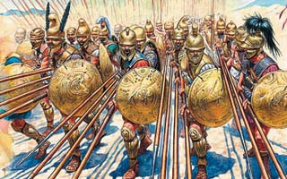Κατά τους ρωμαϊκούς χρόνους οι Ρωμαίοι υιοθέτησαν αυτή τη στρατιωτική τακτική της φάλαγγας ονομάζοντάς την **Λεγεώνα.** Και αυτή στη συνέχεια οι Βυζαντινοί την μετονόμασαν στον αρχικό όρο φάλαγγα. Πολλούς αιώνες μετά επανεμφανίζεται στη στρατιωτική οργάνωση των Ευρωπαϊκών στρατευμάτων. Σήμερα η ανάπτυξη του πυροβολικού και των μέσων χειροβομβίδων, ναρκών κλπ δεν επιτρέπει τις πυκνές διατάξεις της κλασσικής φάλαγγας ούτε στο πεδίο της μάχης αλλά ούτε και σε χώρους προπαρασκευής όπου σε αντίθεση ισχύει η διασπορά, με αποτέλεσμα η φάλαγγα αυτή καθαυτή ως παράταξη να έχει εγκαταλειφθεί.